4 | 1 | Lekcija 4: Gdje živiš?

4.1 zadatak 19. SMS poruka
Look at the text messages between Laura and her friends.
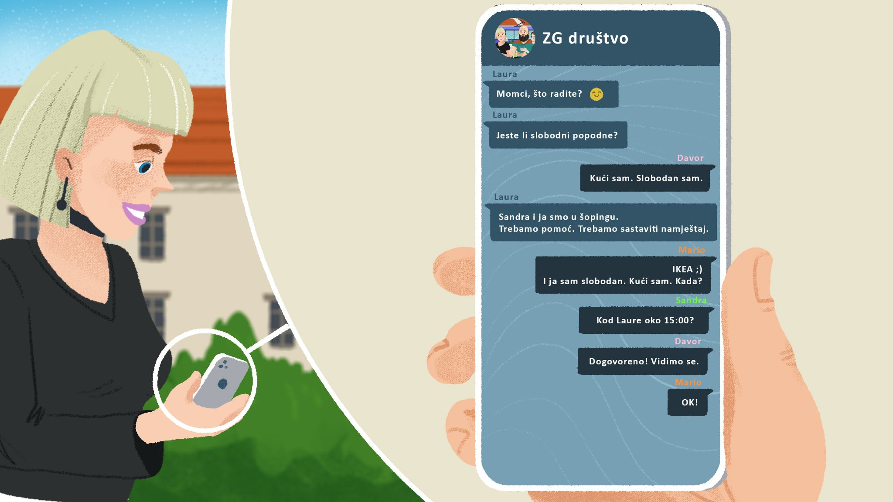

| Razumijevanje
1 | Gdje je Laura?
1 | -
2 | Gdje je Mario?
2 | -
3 | Gdje je Davor?
3 | -
4 | Kamo ide društvo popodne?
4 | -
5 | U koliko sati oni idu kod Laure?
5 | -
6 | Zašto Laura i Sandra trebaju pomoć?
6 | -

| Osobna pitanja

1 | Voliš li ti kupovati u IKEA-i?
1 | -
2 | Je li IKEA-in namještaj kvalitetan?
2 | -

4.1 zadatak 20. U Laurinom stanu
🔊 Listen to dialogue one and complete the task.

| Pitanja
Što rade Laura i njezini prijatelji?
Kakva je Laurina soba?
Koji namještaj ima Laura?
Što još ima Laura u sobi (dekor)?

Look at the picture of Laura’s bedroom after they finished with their work (before and after). Complete the task below.
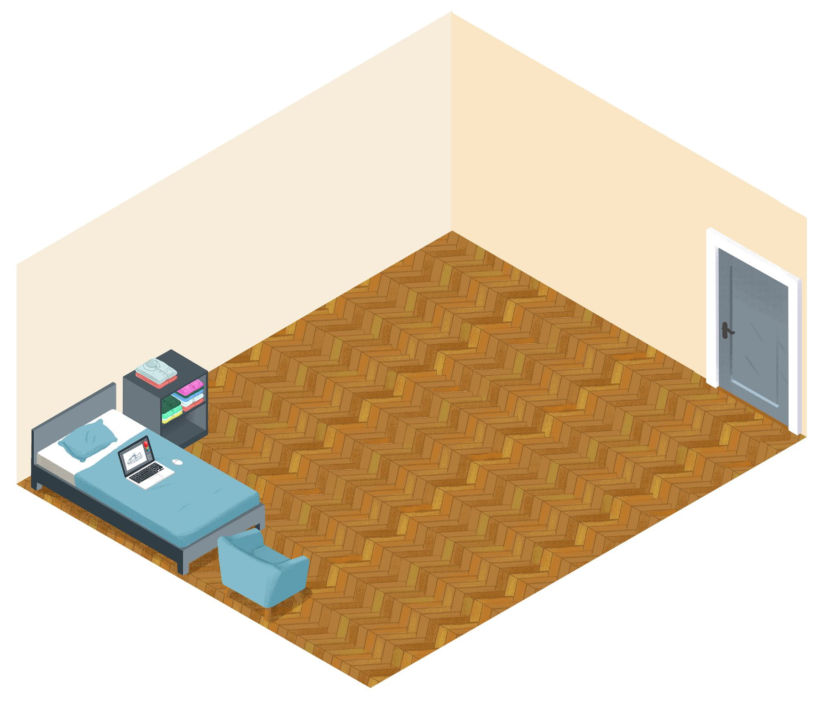 | 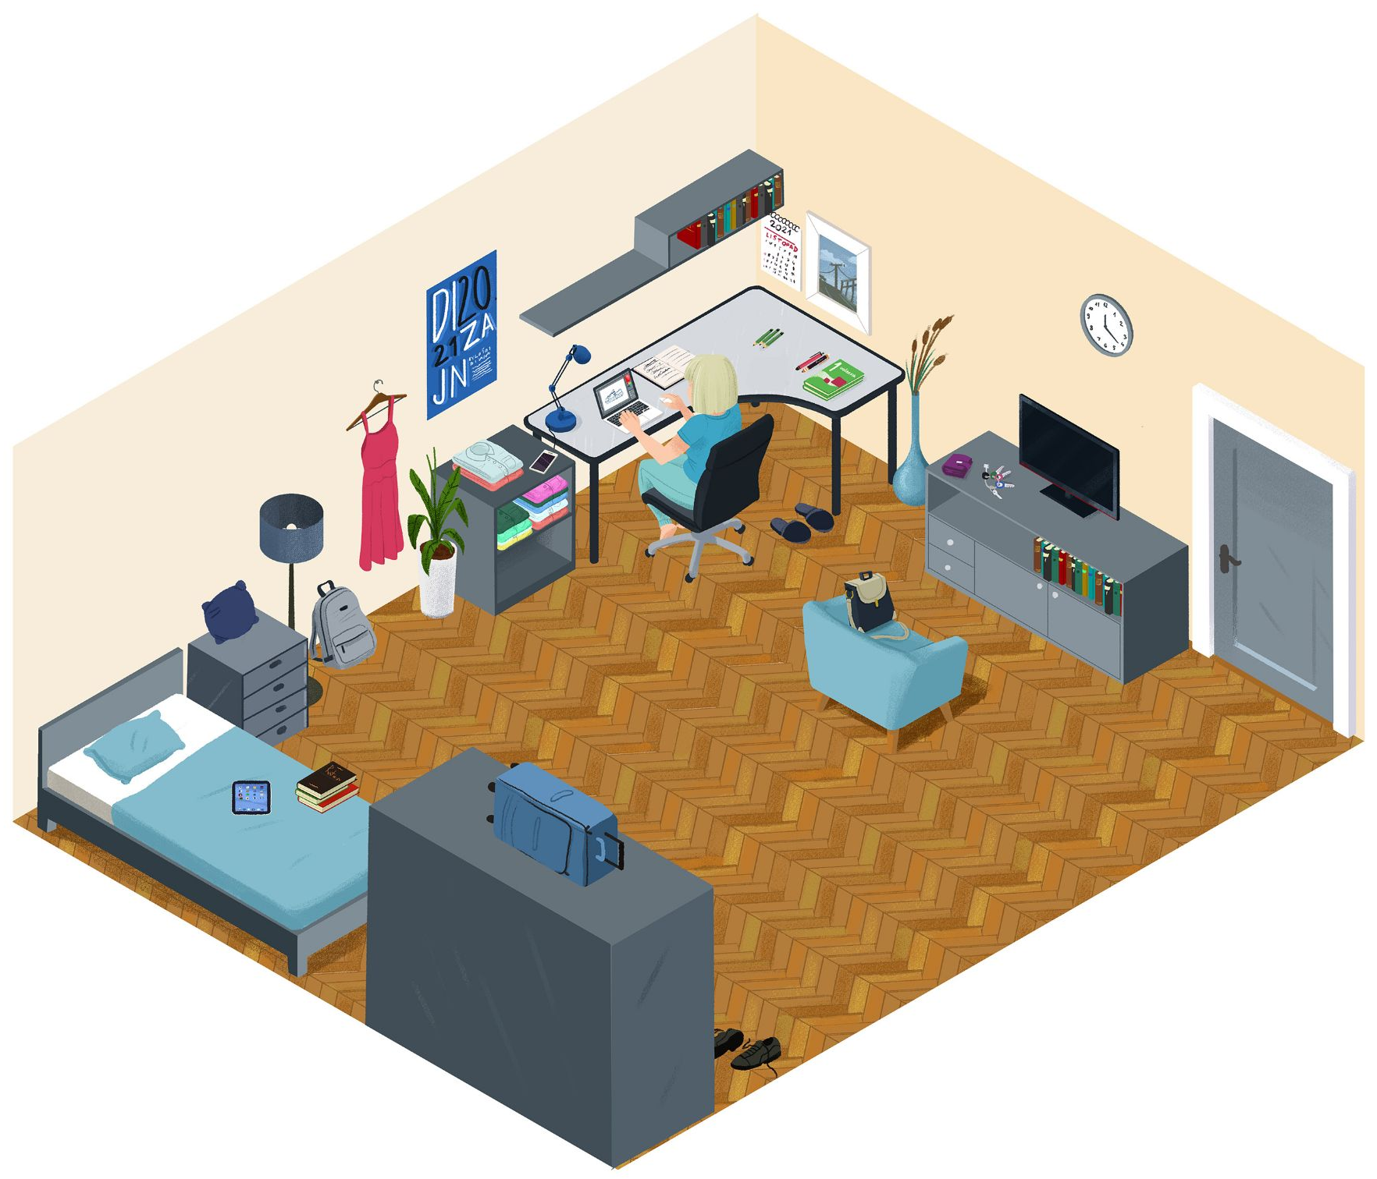
PRIJE | POSLIJE

| Pitanja
Što misliš kakva je Laurina soba?
Što još treba Laura?
Gdje su njezine stvari?

4.1 Zadatak 21. Laurini susjedi
🔊 Listen to dialogue two about Laura and her apartment, her neighbors, and the zone in which she currently lives.
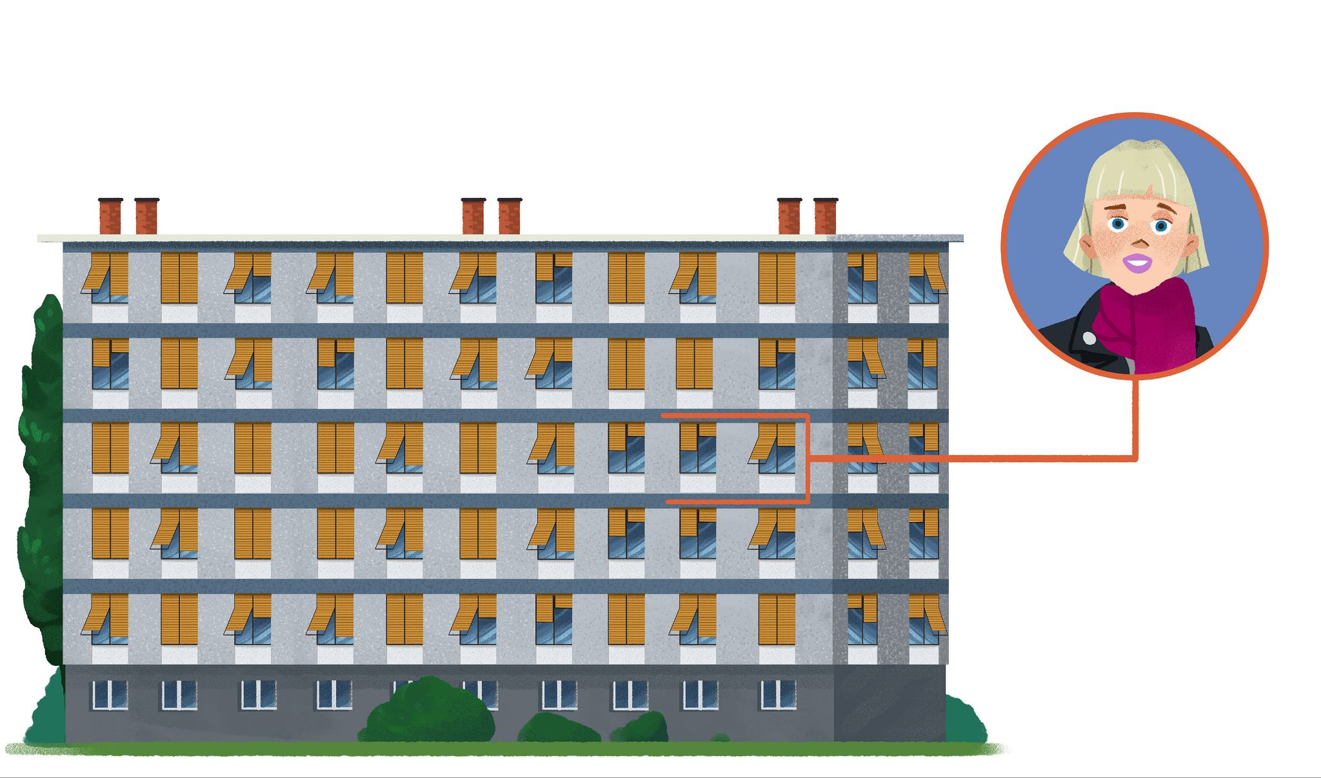

| Razumijevanje
1 | Kakav je Laurin stan?
1 | -
2 | Što Sandra misli o Laurinom stanu?
2 | -
3 | U kojoj zoni živi Laura?
3 | -
4 | Gdje Laura želi živjeti?
4 | -
5 | U kojoj zoni Laura želi živjeti?
5 | -
6 | Kakvi su njezini susjedi?
6 | -
7 | Tko živi na gornjem katu?
7 | -
8 | Tko živi na donjem katu?
8 | -

| Osobna pitanja
1 | Imaš li ti oko za detalje?
1 | -
2 | Kakvi su tvoji susjedi?
2 | -
3 | Imaš li susjede koji žive na gornjem/donjem katu?
3 | -

Before answering the remaining questions, investigate how Zagreb is organized. You will see that Zagreb is divided into zones. The very center of the city is zone #1. Below is a list of some zones in Zagreb where people live, together with certain landmarks that each zone is known for.

Donji grad | 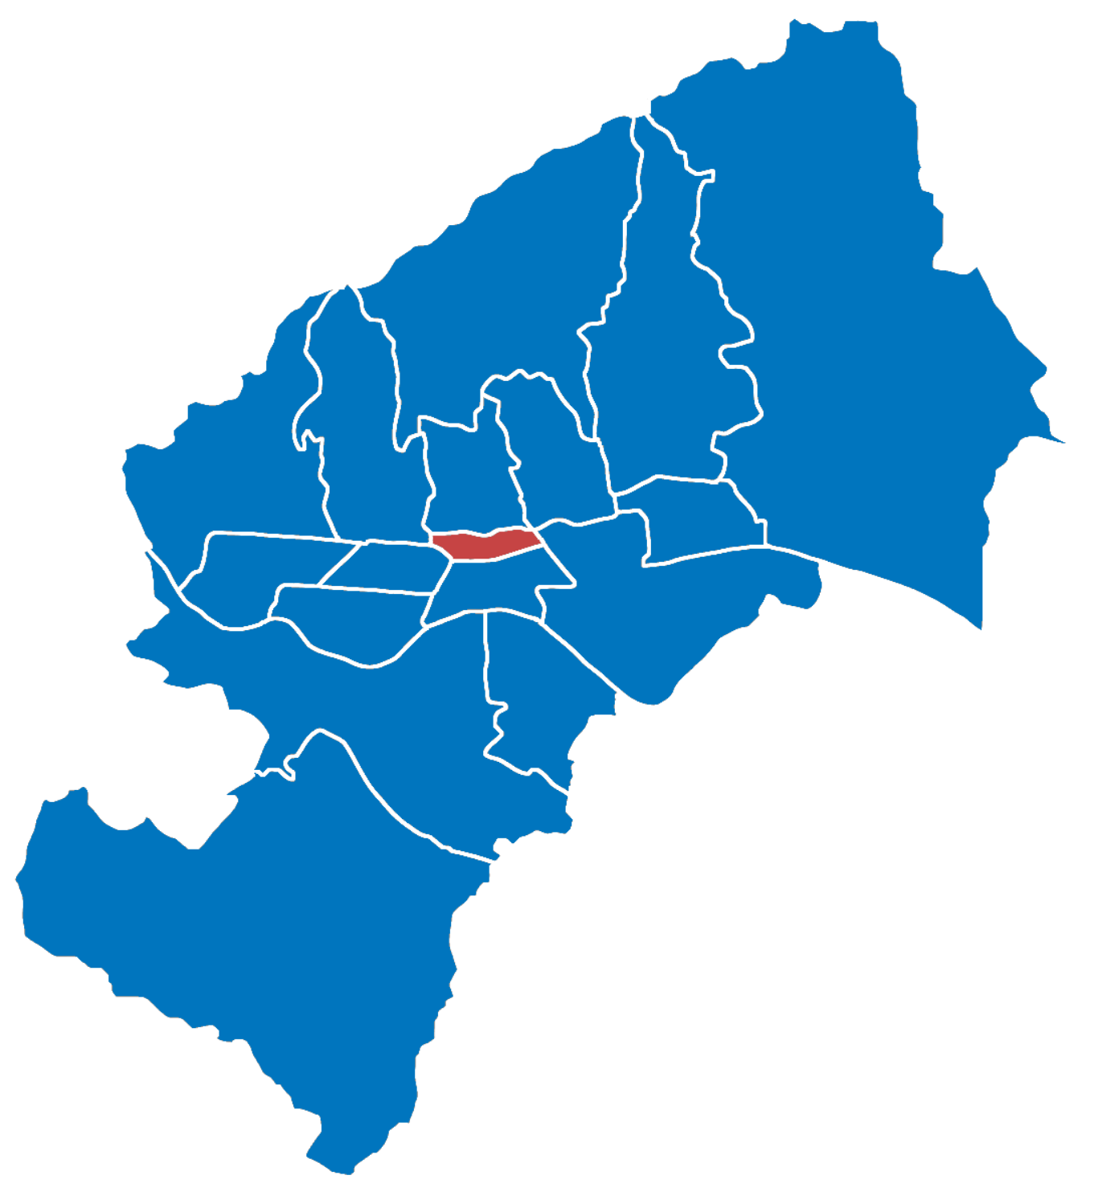 | 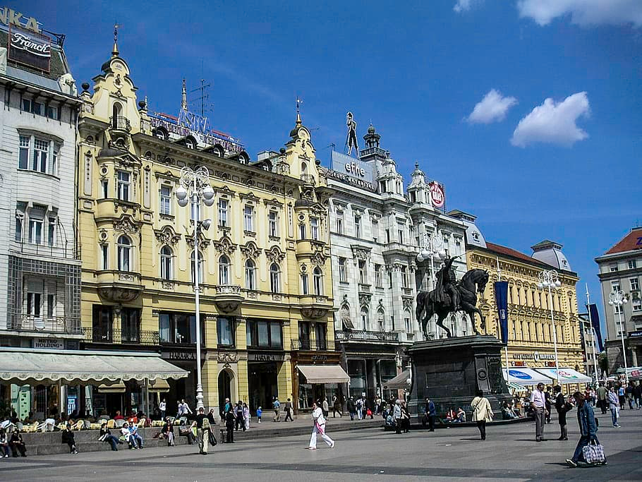
 | Donji grad je poznat po trgu bana Josipa Jelačića.
Gornji grad | 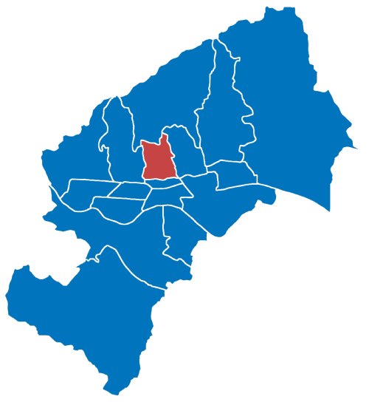 | 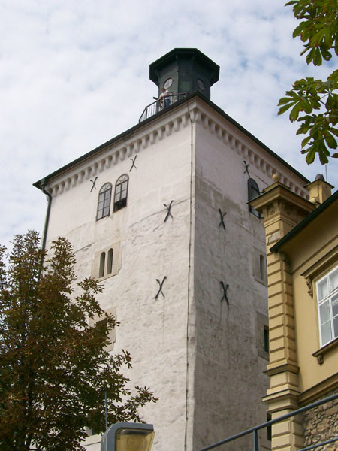
 | Gornji grad je poznat po kuli Lotrščak.
Trnje | 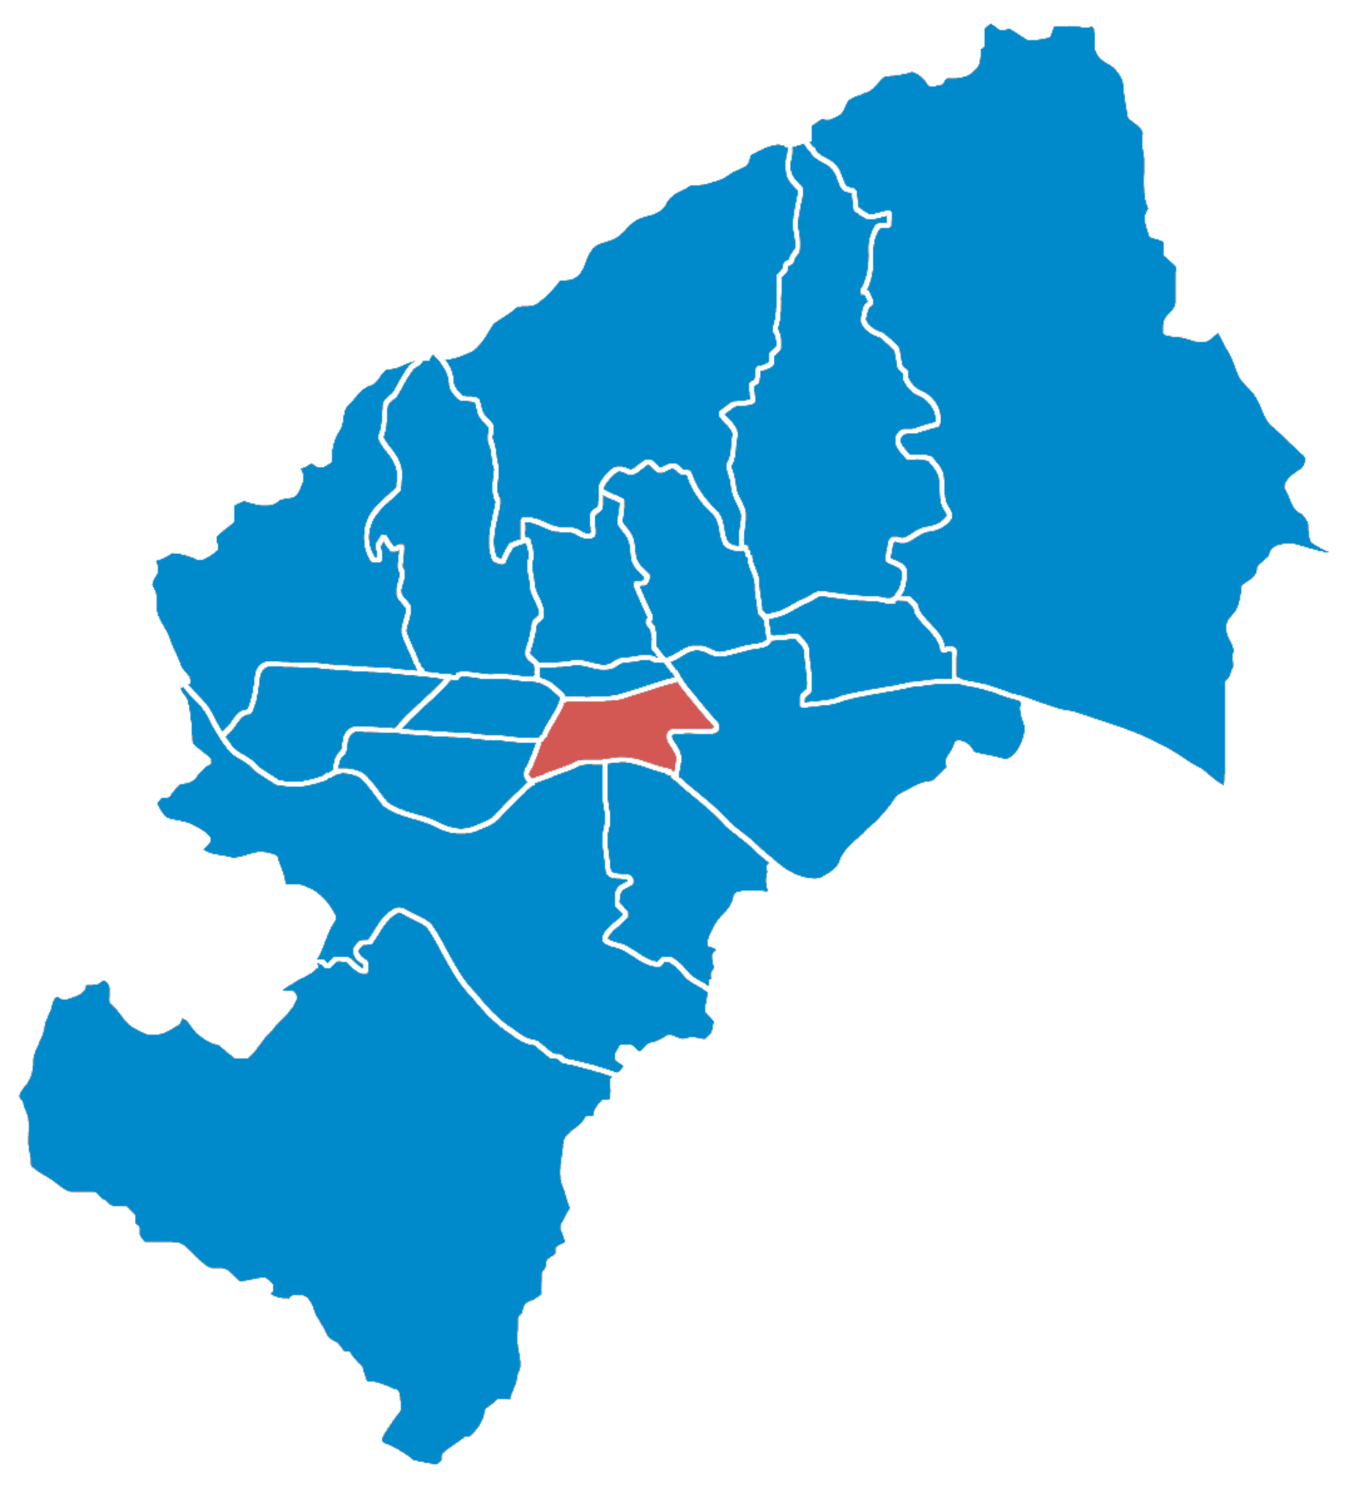 | 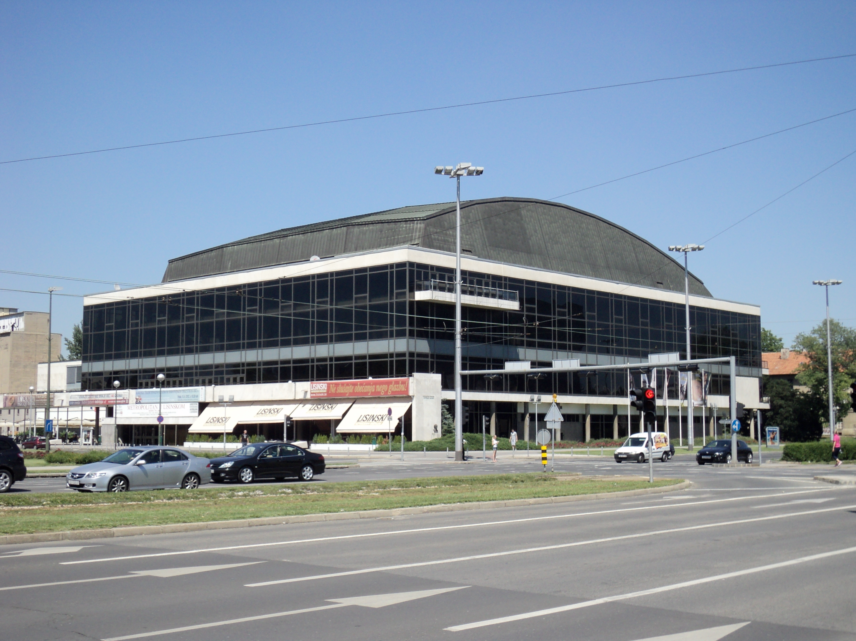
 | Trnje je poznato po koncertnoj dvorani Lisinski.
Maksimir | 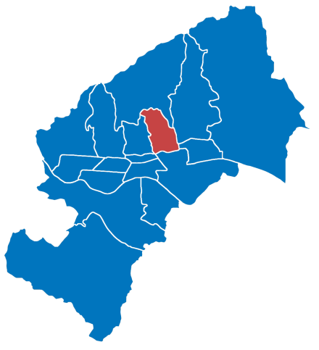 | 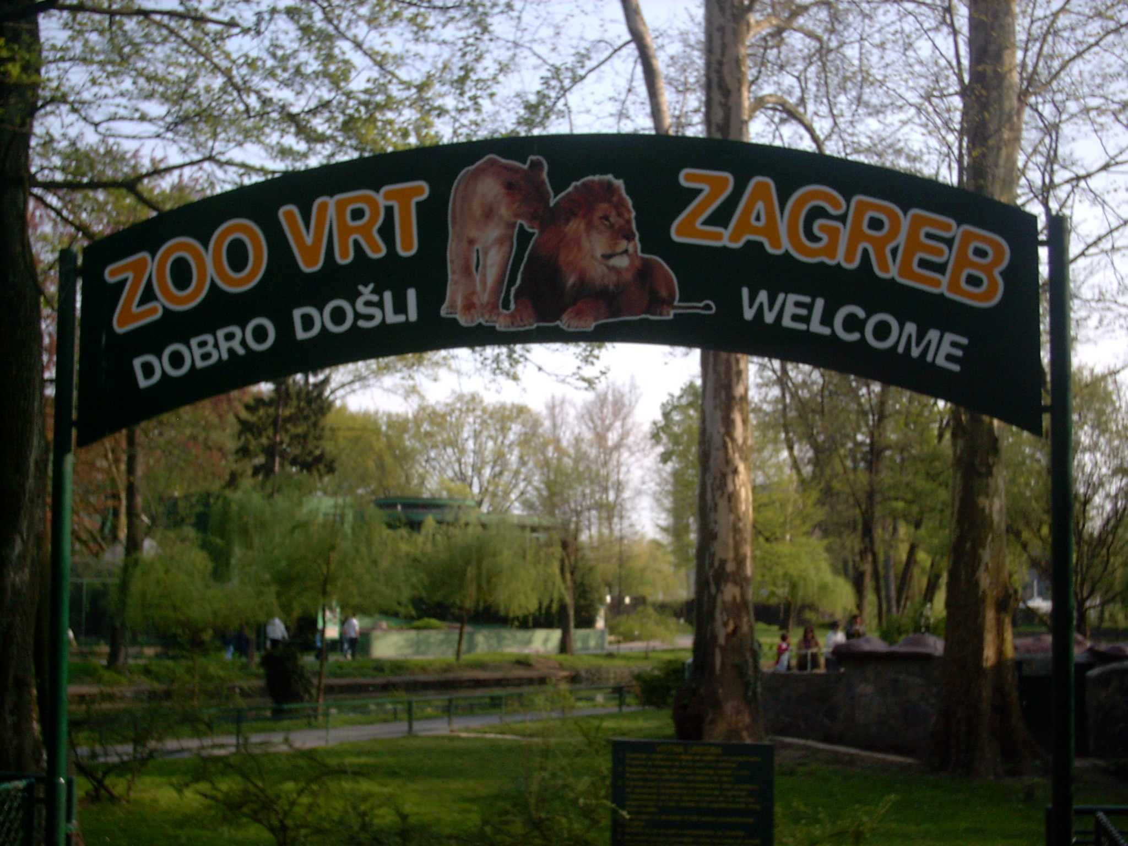
 | Maksimir je poznat po zoološkom vrtu.
Črnomerec | 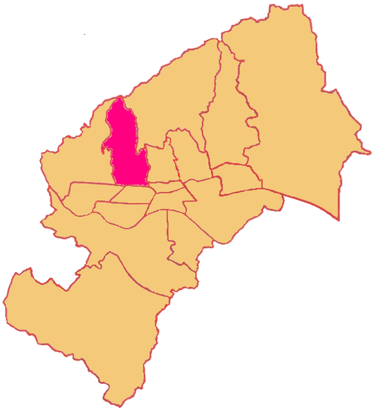 | 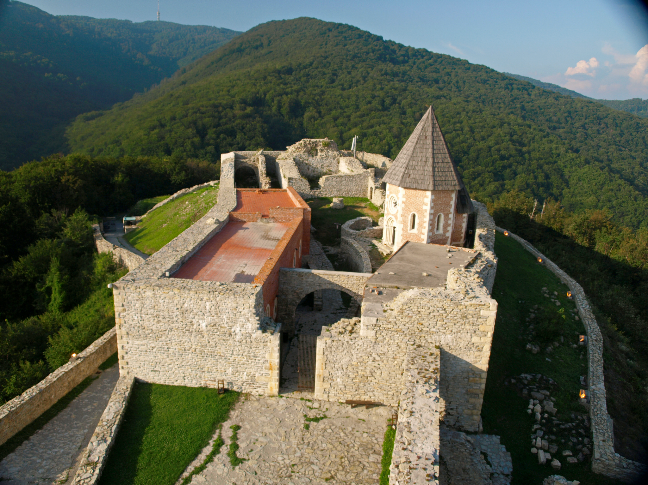
 | Črnomerec je poznat po Medvedgradu.
Trešnjevka | 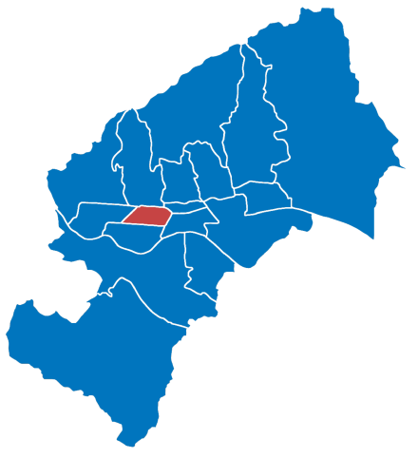 | 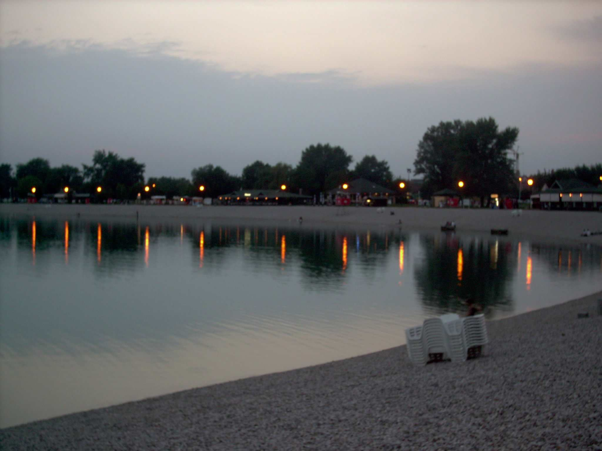
 | Trešnjevka je poznata po jezeru Jarun.
Novi Zagreb istok | 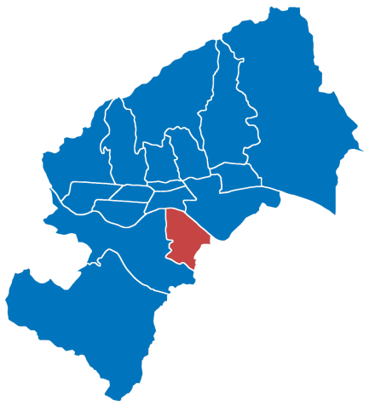 | 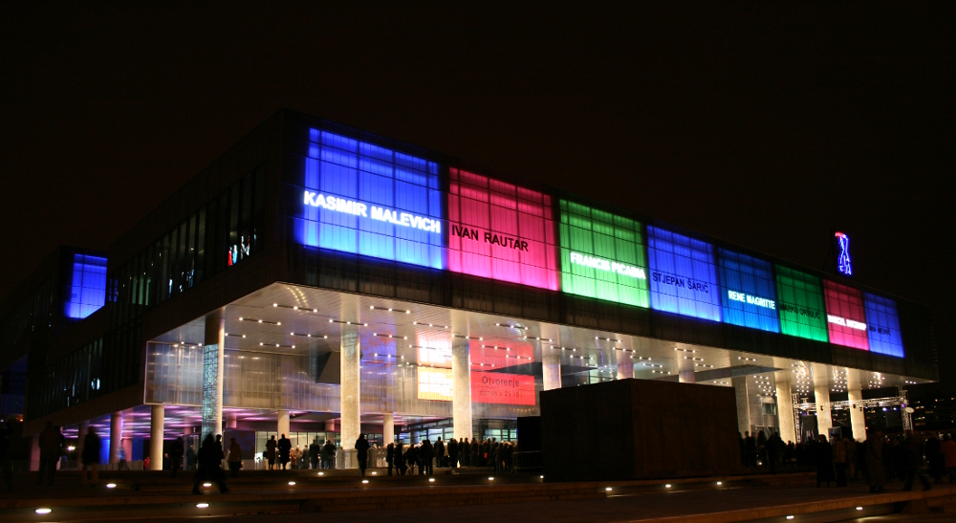
 | Novi Zagreb je poznat po muzeju.
Novi Zagreb zapad | 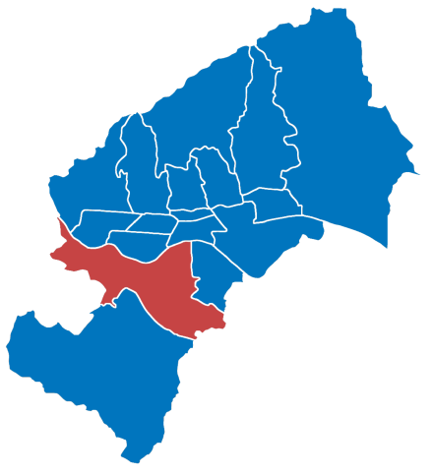 | 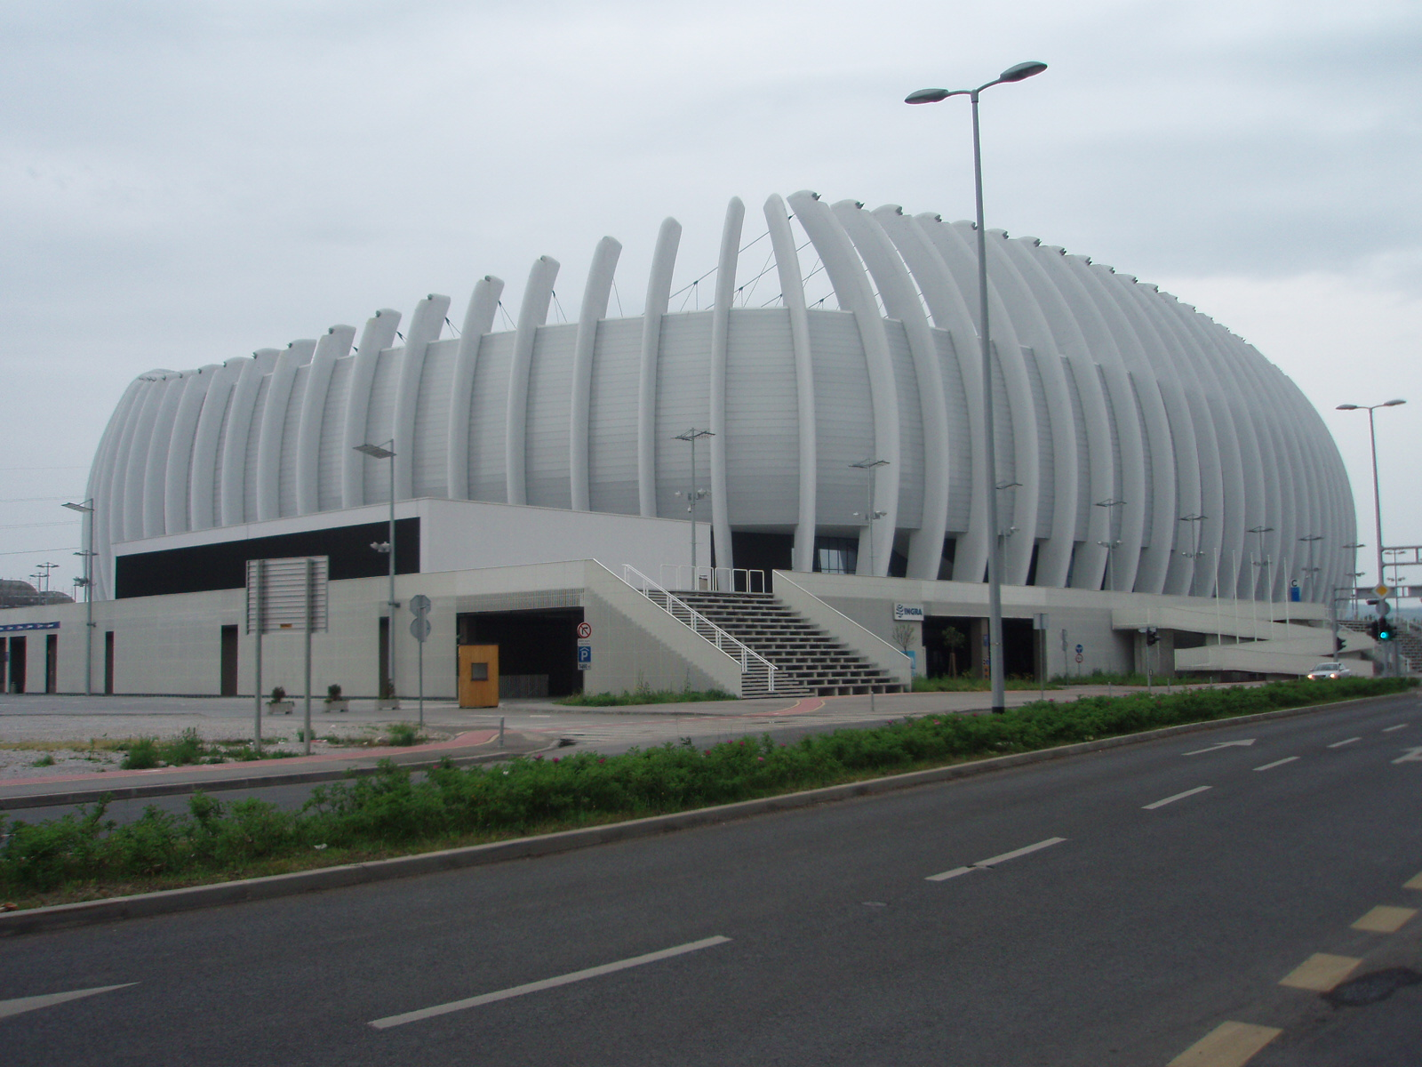
 | Novi Zagreb je poznat po sportskoj dvorani.
Stenjevec | 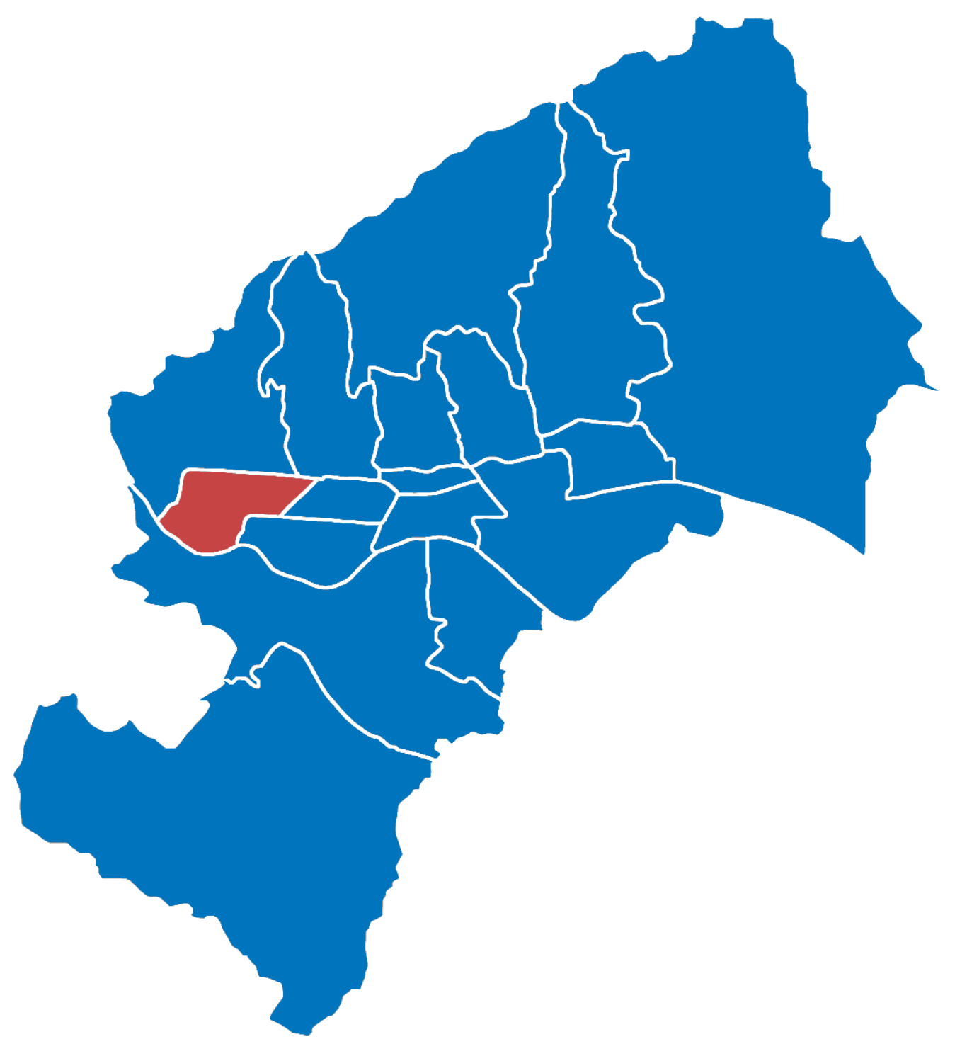 | 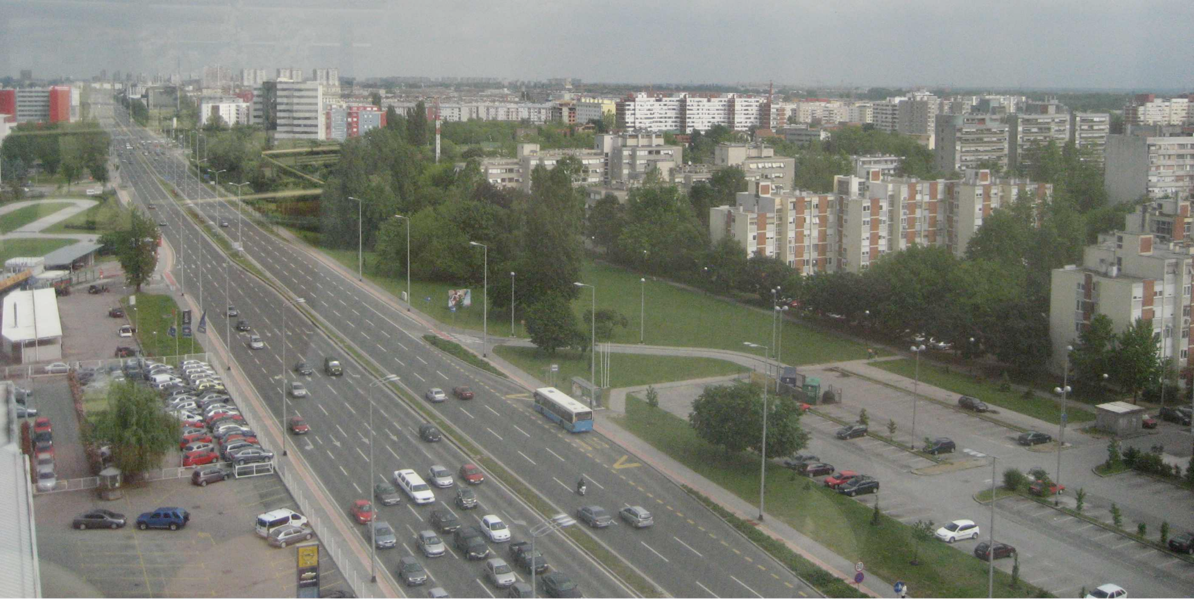
 | Stenjevec je poznat po Zagrebačkoj aveniji.
Podsljeme | 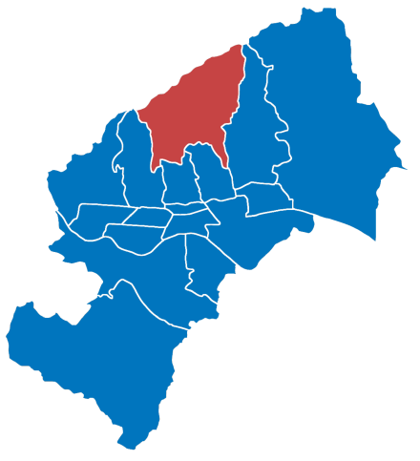 | 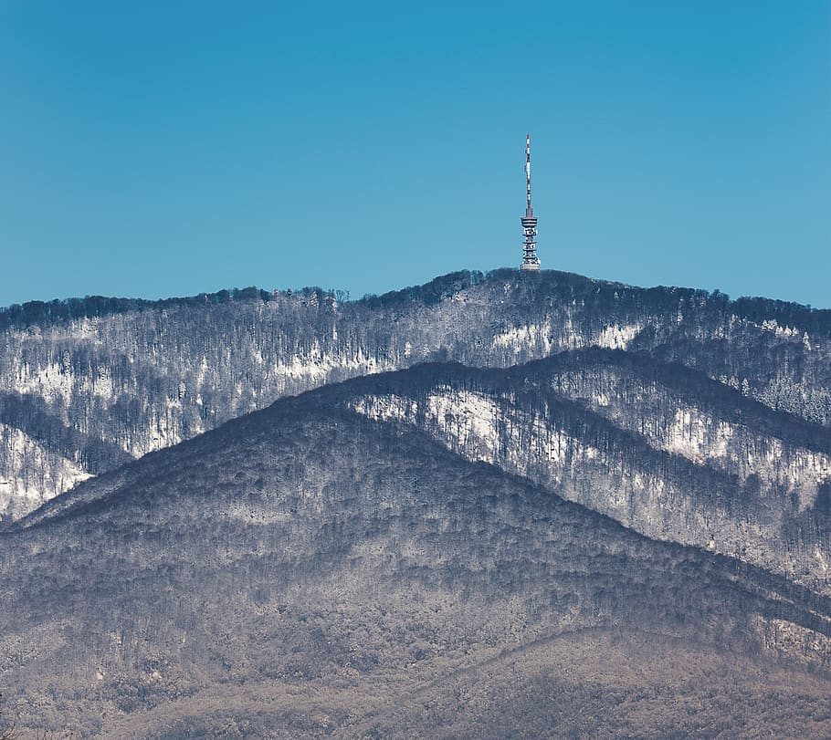
 | Podsljeme je poznato po planini Medvednica.

| Pitanja
Laura živi u Novom Zagrebu. Po čemu je poznat Novi Zagreb?
Po čemu je poznat Gornji grad?
Po čemu je poznat Donji grad?
U kojoj zoni ti želiš živjeti? Zašto? (personal opinion)

Razgovor
Talk with your classmate and check in which area(s) he/she wants to live. Do you have any zones in common? You will need to present your findings to your instructor.
1 | U kojoj zoni želite živjeti?
1 | - Ja želim živjeti u zoni…

4.1 Zadatak 22. Na kojem katu živiš?
Look at the picture. Answer the question about which floor they live on?
na prvom | na drugom | na trećem | na četvrtom | na petom
na šestom | na sedmom | na osmom | na devetom | na desetom
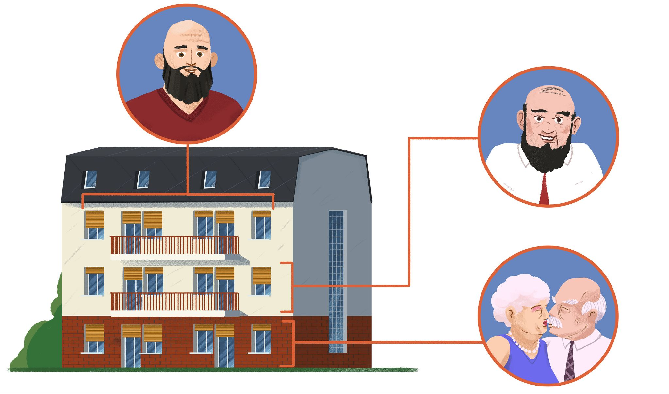
1 | Na kojem katu žive Davorovi djed i baka?
1 | -
2 | Na kojem katu živi Davorov stric?
2 | -
3 | Na kojem katu živi Davor?
3 | -
4 | Na kojem katu živi Laura?
4 | -
5 | Na kojem katu ti živiš?
5 | -

4.1 Zadatak 23. Oglas
You are searching for an apartment. You found some sources online that have sections for renting apartments. Here are some examples:

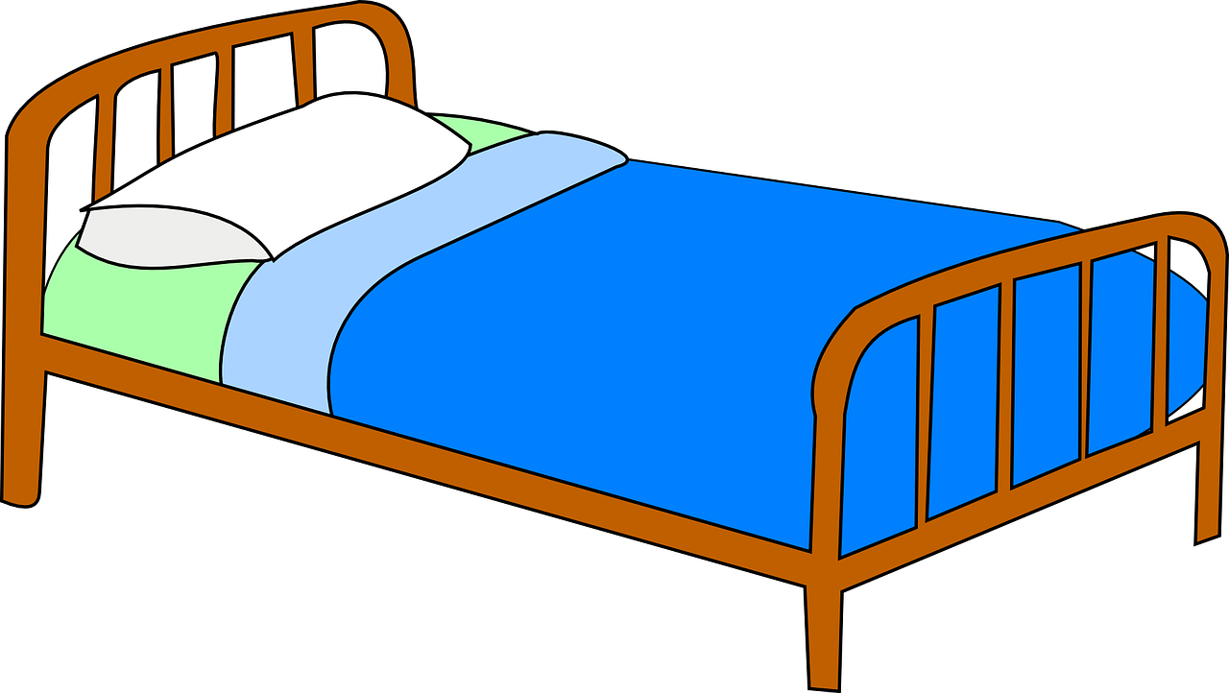 | Komforan jednosobni stan u Sesvetama. Stan je namješten. Zvati navečer (19:00-21:00). Tel: 01-0341-779.
jednosoban stan
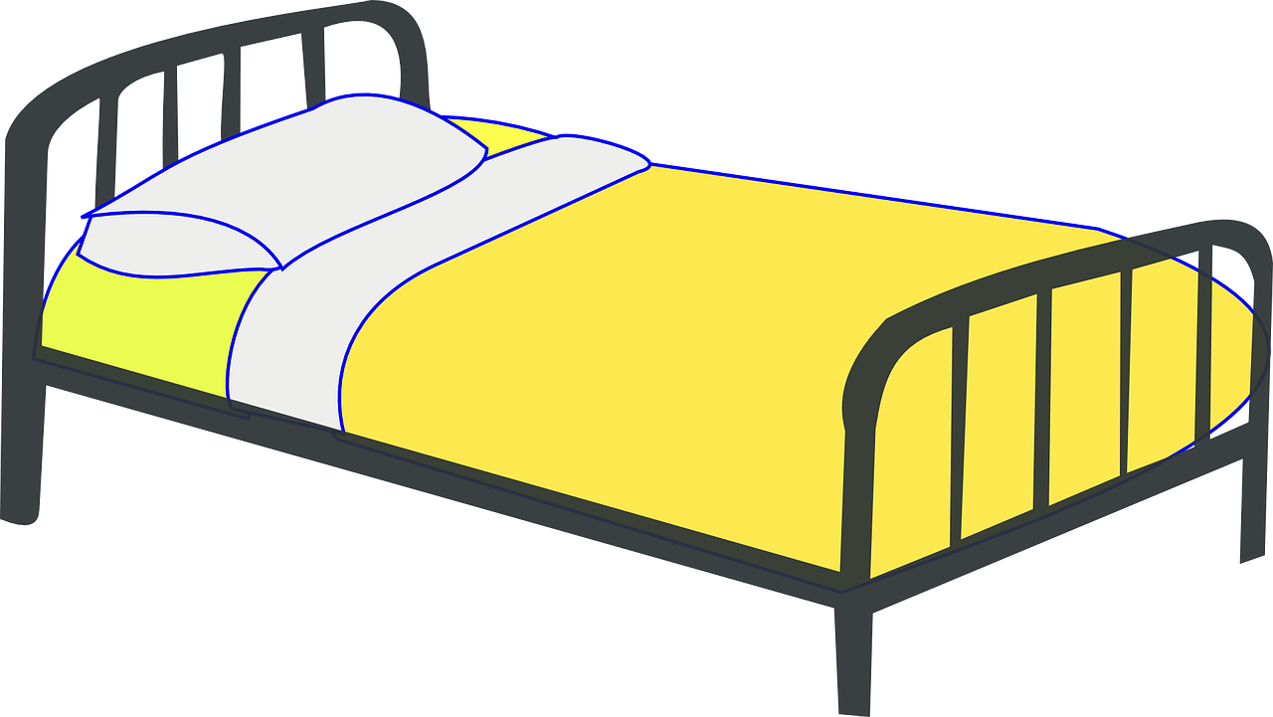 | Dvosoban stan u centru. Nenamješteni stan. Mjesečni iznos 750 eura. Depozit 1400 eura.
dvosoban stan
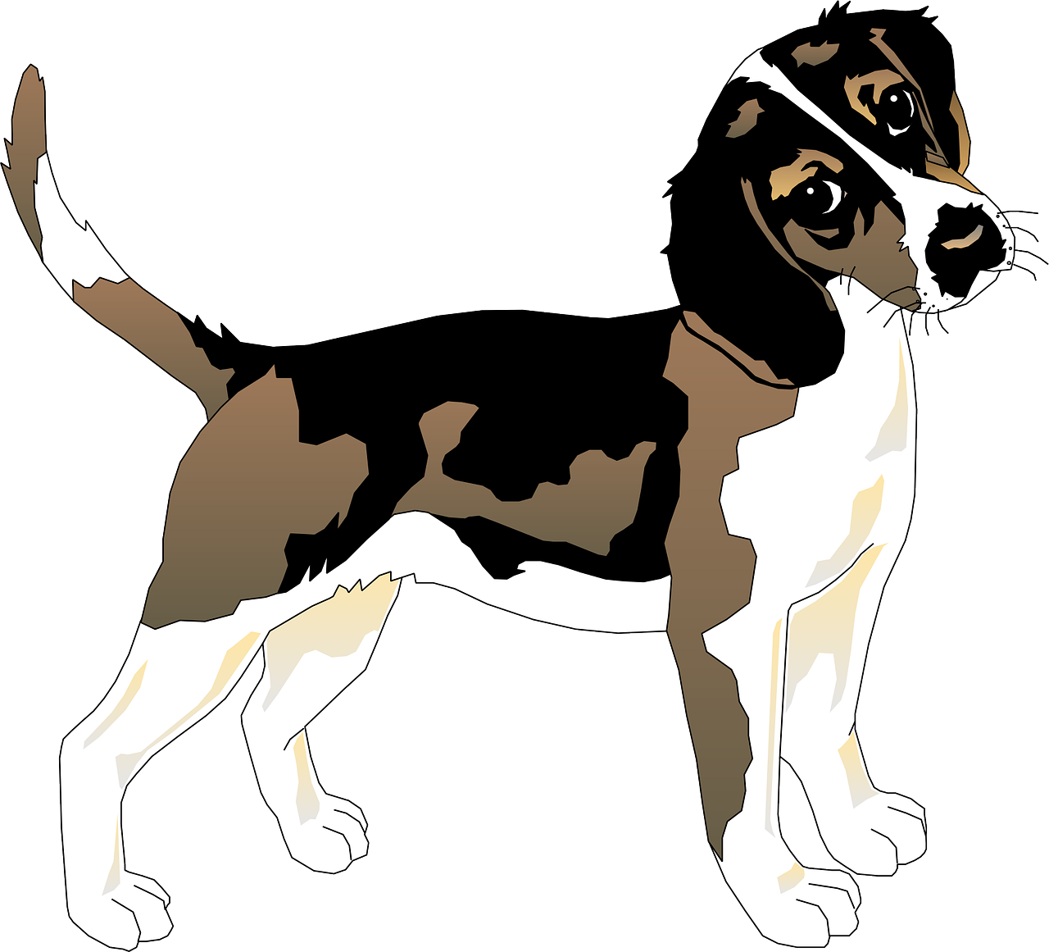 | Jednosobni stan u centru. Stan potpuno namješten. Kućni ljubimci nisu dozvoljeni. Zvati ujutro (9:00-11:00) na  01-089-4499 ili upit na e-mail: stan@iskon.hr
kućni ljubimci isključeni
 | Trosobni, namješteni stan na Trnju. Cijena povoljna. Zvati popodne (13:00-17:00). Pušenje u stanu nije dozvoljeno. Tel: 01-087-2873.
zabranjeno pušenje

None of these ads work for you. Why? Provide one reason from each ad that does not work for you. It can be a city zone or something else that is mentioned in the text.
1 | Zašto ne želiš živjeti u stanu 1?
1 | -
2 | Zašto ne želiš živjeti u stanu 2?
2 | -
3 | Zašto ne želiš živjeti u stanu 3?
3 | -
4 | Zašto ne želiš živjeti u stanu 4?
4 | -

Razgovor
Talk with your classmate. Say why you do not want to live in any of the apartments mentioned above.

Images used in this document are from these sources.

